KẾ HOẠCH BÀI DẠY
Môn: HDH
Tuần: 19  Lớp: | Thứ ngày tháng năm

BÀI 1: CHUYỆN BỐN MÙA ( TIẾT 1)

I. MỤC TIÊU: Sau bài học, HS có khả năng:
1. Kiến thức, kĩ năng:
- Củng cố cho HS đọc đúng, hay và cảm nhận tốt nội dung bài: Chuyện bốn mùa
2. Năng lực:
- Giúp hình thành và phát triển năng lực văn học: biết đặc điểm, thời tiết các mùa.
3. Phẩm chất:
- Có nhận thức về việc cần có bạn bè; rèn kĩ năng hợp tác làm việc nhóm.
II. ĐỒ DÙNG DẠY HỌC:
- GV: Máy tính, tivi để chiếu hình ảnh của bài học.
- HS: Vở BTTV
III. CÁC HOẠT ĐỘNG DẠY, HỌC CHỦ YẾU:
HOẠT ĐỘNG CỦA GV | HOẠT ĐỘNG CỦA HS
1. Khởi động:  - GV cho HS xen video và vỗ tay theo nhịp hát bài “Bài hát: Mùa xuân nho nhỏ.”  2. HDHS làm bài tập  Bài 1: Dựa vào bài đọc viết tên phù hợp với mỗi tranh.  - GV gọi HS đọc yêu cầu .  - GV gọi HS đọc lại bài tập đọc.  - HS hoạt động cá nhân .  ? Vì sao em lại chọn tranh 1 là mùa xuân ?  ? Vì sao em lại chọn tranh 2 là mùa đông ?  ? Vì sao em lại chọn tranh 3 là mùa hạ ?  ? Vì sao em lại chọn tranh 1 là mùa xuân ?  - GV gọi HS chữa bài.  - GV nhận xét, tuyên dương.  Bài 2: Viết tiếp để hoàn chỉnh các điều bà Đất nói về các nàng tiên trong bài đọc.  -GV gọi HS đọc yêu cầu  -GV gọi 1-2 HS trả lời  +BT yêu cầu gì?  -GV gọi 1-2 HS đọc trước lớp  -GV nhận xét.  Bài 3: Câu nào dưới đây là câu nêu đặc điểm?  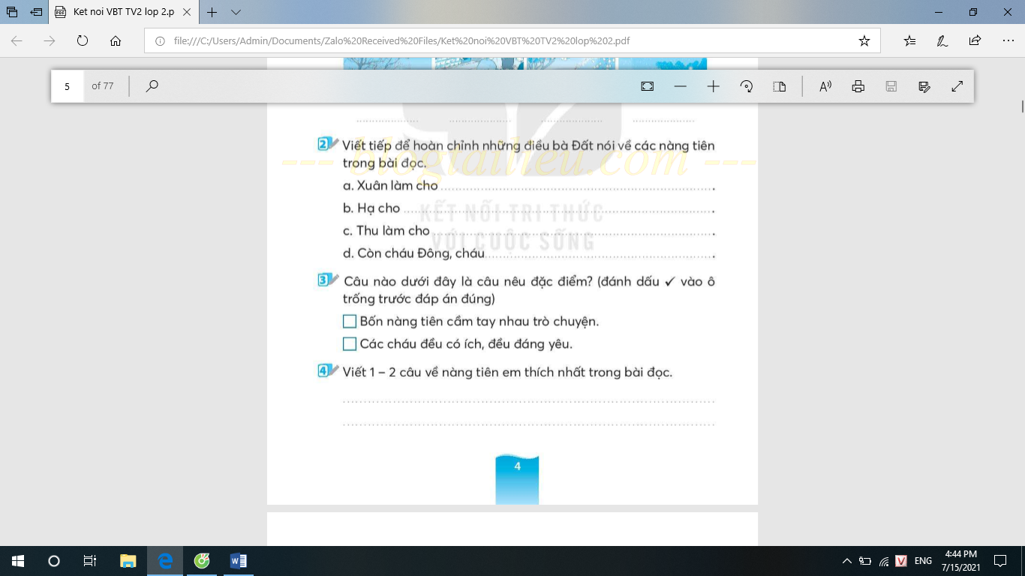  -GV gọi HS đọc yêu cầu  -GV gọi 1-2 HS trả lời  +BT yêu cầu gì?  -Cho HS làm việc cá nhân trong thời gian 2 phút.  Bài 4: Viết 1 – 2 câu về nàng tiên em thích nhất trong bài đọc  - GV cho HS nêu yêu cầu  - YC HS chia sẻ nhóm đôi  - YC HS viết 1 – 2 câu về nàng tiên em thích nhất trong bài đọc.  - GV chấm và chữa bài cho HS.  ? Thời tiết của các mùa như thế nào?  3. Củng cố, dặn dò:  ? Em thích nhất mùa nào? Vì sao?  - YC HS học bài và chuẩn bị bài sau | - Học sinh thực hiện cùng cô giáo.  - 1 HS đọc  -HS đọc bài  -HS làm bài .  Tranh 1: Mùa xuân.  Tranh 2: Mùa đông.  Tranh 3: Mùa hạ.  Tranh 4: Mùa thu.  -Vì em thấy cây cối đang đâm chồi nảy lộc.  -Vì em thầy bạn nhỏ đang nằm ủ ấm trong chăn.Mọi người đang ngồi cạnh bếp lửa để sưởi ấm.  - Vì em thấy cây cối ra hoa kết trái và tông mặt trời đang chiếu những tia nắng xuống vườn cây.  - Vì em thấy các bạn đang vui trung thu.  - HS nhận xét, chữa bài.  -HS đọc yêu cầu  - HS đọc bài làm  + Xuân làm cho vườn cây nào cũng đâm chồi nảy lộc.  + Hạ cho cho mọi người trái ngọt, hoa thơm.  + Thu làm cho vườn bưởi chín vàng, có đêm trăng tròn rước đèn, phá cỗ… Có bầu trời xanh cao, khiến học sinh nhớ ngày tựu trường.  + Còn cháu Đông, cháu có công ấp ủ mầm sống để xuân về cây cối đâm chồi nảy lộc.  - HS đọc YC.  - HS trả lời câu nêu đặc điểm là:  + Các cháu đều có ích, đều đáng yêu.  - HS đọc YC.  -HS chia sẻ nhóm đôi.  - HS làm việc cá nhân.  Em thích nhất là nàng xuân, bởi nàng xuân đến thì là lúc mọi nhà mọi nơi trên đất nước ta sum vầy, chào đón năm mới. Xuân đến mang cho ta khí trời mát mẻ, cái nắng ấm áp xua đi cái se lạnh của đông để lại.  - HS trả lời  - - HS trả lời
Bổ sung:
KẾ HOẠCH BÀI DẠY
Môn: HDH
Tuần: 19  Lớp: | Thứ ngày tháng năm

BÀI 2: MÙA NƯỚC NỔI

I. MỤC TIÊU: Sau bài học, HS có khả năng:
1. Kiến thức, kĩ năng:
- Củng cố cho HS cảm nhận tốt nội dung của bài Mùa nước nổi.
2. Năng lực:
- Giúp hình thành và phát triển năng lực văn học: phát triển vốn từ chỉ đặc điểm , thời tiết các mùa ở miền Bắc và Miền Nam.
3. Phẩm chất:
- Biết yêu quý bạn bè, có tinh thần hợp tác làm việc nhóm.
II. ĐỒ DÙNG DẠY HỌC:
- GV: Máy tính, tivi để chiếu hình ảnh của bài học.
- HS: Vở BTTV
III. CÁC HOẠT ĐỘNG DẠY, HỌC CHỦ YẾU:
HOẠT ĐỘNG CỦA GV | HOẠT ĐỘNG CỦA HS
1. Khởi động:  - GV yêu cầu HS đọc lại bài Nhím nâu kết bạn  2. HDHS làm bài tập  Bài 1:  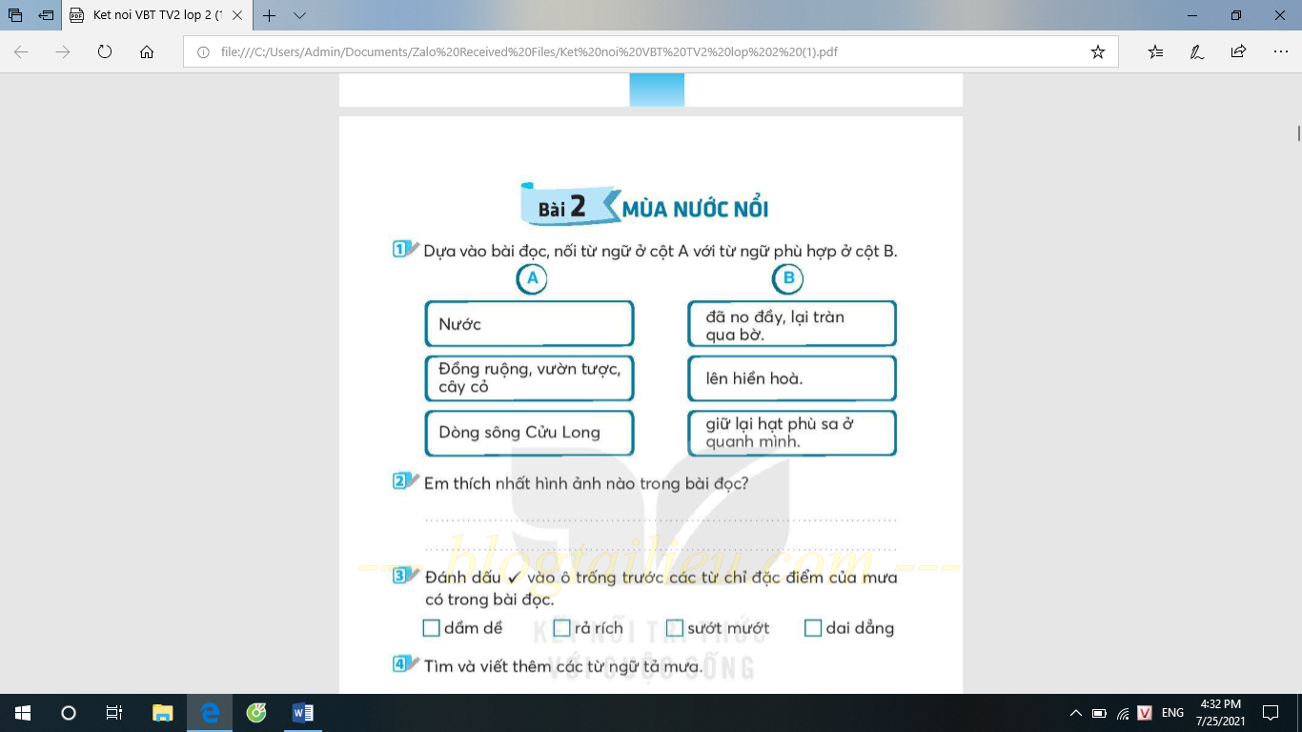  -GV gọi HS đọc yêu cầu .  - GV mời HS trả lời .  - GV nhận xét, tuyên dương  Bài 2: Em thích nhất hình ảnh nào trong bài đọc?  -GV gọi HS đọc yêu cầu  -GV gọi 1-2 HS trả lời trước lớp.  - GV gọi HS nhận xét  Bài 3:  +BT yêu cầu gì?  -GV gọi 1 - 2 HS lần lượt chữa bài.  -GV nhận xét, tuyên dương  Bài 4: Tìm và viết thêm những từ ngữ tả mưa.  -GV yêu cầu HS chia sẻ nhóm đôi sau đó hoàn thiện vào VBT.  -GV gọi 3 – 5 bạn trả lời trước lớp.  GV nhận xét,chấm, khen thưởng.  Bài 5: Viết tên các sự vật có tiếng bắt đầu bằng c hay k dưới mỗi hình.  -GV gọi HS đọc yêu cầu  -GV cho HS làm bài trong thời gian 3 phút.  -GV gọi HS trả lời.  -GV gọi HS nhận xét.  -GV nhận xét, kết luận  ? Em hãy kể thêm những tiếng bắt đầu bằng c hoặc k ?  Bài 6 : Chọn a hoặc b  -GV yêu cầu HS chọn câu a hoặc b hoàn thành vào VBT  -GV yêu cầu 3 HS chữa bài  -GV nhận xét, chấm chữa bài.  ? Em hãy kể thêm những tiếng bắt đầu bằng ch hoặc tr ?  -GV nhận xét, khen thưởng.  Bài 7:  -GV yêu cầu HS đọc yêu cầu  -GV yêu cầu 3 HS chữa bài  -GV nhận xét, chấm chữa bài.  Bài 8. a,Viết tên mùa và đặc điểm của các mùa ở miền Bắc dưới mỗi tranh.  b, Viết tên mùa và đặc điểm của các mùa ở miền Nam dưới mỗi tranh  - GV yêu cầu HS đọc cá nhân phần yêu cầu.Sau đó thực hiện vào VBT.  -GV yêu cầu 1-2 HS trả lời  Bài 9: Điền dấu chấm và dấu chấm than vào chỗ trống.  -GV yêu cấu HS thảo luận nhóm đôi sau đó hoàn thiện cá nhân vào VBT.  -GV nhận xét, chữa bài.  Bài 10:  -GV yêu cầu học sinh đọc đề bài.  -GV cho HS trả lời từng gợi ý trong VBT  + Em muốn tả đồ vật gì ?  + Đồ vật đó có gì nổi bật về hình dạng, màu sắc,….?  + Em thường dùng đồ vật đó lúc nào ?  + Tình cảm của em đối với đồ vật đó như thế nào ?  - GV hỏi HS :  + Khi viết đoạn văn cần chú ý điều gì ?  -GV cho HS viết đoạn văn ra vở và thu chấm trước lớp ( Nếu có thời gian )  3. Củng cố, dặn dò:  - YC HS học bài và chuẩn bị bài sau. | - Học sinh đọc bài  - 1 HS đọc  - HS trả lời  Nước- lên hiền hòa  Đồng ruộng, vườn tược, cây cỏ - giữ lại hạt phù sa ở quanh mình.  Dòng sông Cửu Long – đã no đầy, lại tràn qua bờ.  -HS nhận xét.  -HS trả lời  -HS đọc yêu cầu  -HS trả lời :  + "Đồng rưộng, vườn tược vô cây cỏ như biết giữ lợi hạt phù sa ở quanh mình, nước lại trong dần. Ngồi trong nhà, ta thấy cỏ những đàn cá ròng ròng, từng đàn, từng đàn theo cá mẹ xuôi theo dòng nước, vào tận đồng sâu."  - HS nhận xét  -HS đọc yêu cầu  -HS trả lời  Các từ chỉ đặc điểm của mưa có trong bài đọc là : dầm dề, sướt mướt, dai dẳng.  -HS thực hiện  Những đặc điểm của mưa là: lay bay, nặng hạt, rả rích,  -HS đọc yêu cầu.  - HS làm bài  Tranh 1: cây cầu.  Tranh 2: con cá.  Tranh 3: con kiến  -HS nhận xét.  - HS trả lời: cây, cày, kiện, kêu, cải,…  - HS đọc yêu cầu  - HS làm bài vào VBT  - HS chữa bài, nhận xét  - HS trả lời:  a, Điền ch hoặc tr vào chỗ trống.  Cây tre, chải tóc, quả chanh  Che mưa, trải nhiệm, bức tranh.  b, Viết các từ ngữ  Có tiếng chứa ac: hợp tác, tác động, vác đồ, mắt lác,lười nhác,….  Có tiếng chứa vần at: vạt áo, tát nước, quả chát, mát rượi, lát nữa,….  - HS trả lời: con trâu, lũy tre, chân, chao liệng, con chó,…..  - HS đọc yêu cầu  - HS làm bài vào VBT  - HS chữa bài, nhận xét  - HS trả lời:  a, Điền ch hoặc tr vào chỗ trống.  Đôi mắt long xanh  Màu xanh trong văt  Chân có móng vuốt  Vồ chuột rất tài.  b, ac hoặc at  Con lợn éc  Biết ăn không biết hát  Con vịt nâu  Cạc cạc không nên câu.  -HS đọc yêu cầu đề bài .  -HS trả lời:  a, Tên mùa và đặc điểm của các mùa ở miền Bắc dưới mỗi tranh là:  - Tranh 1: Mùa xuân tiết trời ấm áp.  - Tranh 2: Mùa hạ tiết trời nóng bức, oi nồng.  - Tranh 3: Mùa đông tiết trời mưa phùn gió bấc, giá lạnh  - Tranh 4: Mùa thu tiết trời se se lạnh  b, Tên mùa và đặc điểm của các mùa ở miền Nam dưới mỗi tranh là:  -Tranh 1: Mùa mưa tiết trời mưa liên tục nhưng chỉ thường mưa vào giấc chiều tối, mưa cũng tới nhanh và qua cũng nhanh.  Tranh 2: Mùa khô tiết trời không có mưa, rất hiếm khi mưa.  HS làm bài  Ở miền Bắc, mùa nào trời lạnh ?  Ở miền Bắc, mùa đông trời lạnh .  Ở miền Nam nắng nhiều vào mùa nào ?  Ở miền Nam nắng nhiều vào mùa khô.  Sau cơn mưa, cây cối như thế nào ?  Sau cơn mưa, cây cối tốt tươi.  - HS đọc.  -HS trả lời  +Viết đoạn văn liền mạch, ngăn cách nhau bằng dấu chấm .  -HS viết đoạn văn .
Bổ sung:
..........................................................................................................................................................................................................................................................................................

